DOCUMENTATION

Project Cherry 2019

Ce document décrit les différents aspects techniques du projet Cherry 2019 dont la mise en place de l’environnement de travail, l'architecture générale et détaillé du projet ainsi que les spécifications techniques de chaque partie.

Lorentz Charles, Schmit Pablo, Isaak Vladislav

Contents

1. Introduction 2

1.1. Contexte du projet 2

1.2. Objectifs 2

1.3. Terminologie 2

2. Starter Pack 2

3. Environnement 3

2.2. Procédure d’installation 3

3.3. Environnement technique 3

4. Architecture Générale 3

5. Architecture logiciel 3

6. Resumes 3

Historique des révisions

|  |  |  |  |
| --- | --- | --- | --- |
| version | date | auteur | commentaire |
| 1.0 | 04/03/2019 | Isaak Vladislav | Création |

# Introduction

## Contexte du projet

Ce projet est réalisé par le pôle innovation de Sogeti, tout en étant piloté par l'association Prima. Le but de celui-ci est d'adoucir le quotidiens hospitalisés par le biais d'un robot homanoide Poppy Torso. Celui-ci est mis à disposition des enfants durant des séances pendant lesquelles il pourra les divertir par le biais du robot lui-même discutant avec l'enfant ou par le biais d'une application mobile sur tablette permettant également d'interagir avec le robot.

## Objectifs

Les objectifs du projet sont les suivants:

* Implémenter un serveur central communiquant avec le robot, l'application et les services Clouds Google
* Mettre en place un scénario de dialogue avec l'enfant via DialogFlow, lui-même connecté aux APIs Text To Speech et Speech To Text de Google
* Développer une communication autonome entre le serveur et le robot lors du branchement
* Formaliser les communications entre le robot et le serveur
* Implémenter une application mobile (si possible cross-platform) proposant des jeux pour l'enfant
* Formaliser les communications entre l'application et le serveur afin de pouvoir depuis l'application interagir avec le robot

## Terminologie

|  |  |
| --- | --- |
| Terme | Définition |
| API | Interface de Programmation Applicative |
| TTS | Text To Speech: transformation de texte en discours |
| STT | Speech To Text: transformation de discours en texte |
| GCP | Google Cloud Platform: ensembles de services Cloud de Google |

# Starter Pack

Afin de pouvoir lancer le projet il faut:

* Partie Robot:
  + Robot Poppy Torso
  + Nano Ordinateur sur carte type Raspberry Pi avec:
    - 16 Go de mémoire
    - Microphone
    - Hauts-parleurs
    - Adaptateur WiFi
  + Ecran de taille 4.3 pouces
  + Socle (à déterminer)
  + Accès internet
* Partie Serveur:
  + Environnement .NET version 4.7
  + Base de données NoSQL
  + Compte Google Cloud Platform avec accès STT et TTS
* Partie Application Mobile:
  + Tablette mobile (à préciser en fonction du socle)
  + Accès internet

# Environnement



## Procédure d’installation

## Environnement technique

# Architecture Générale

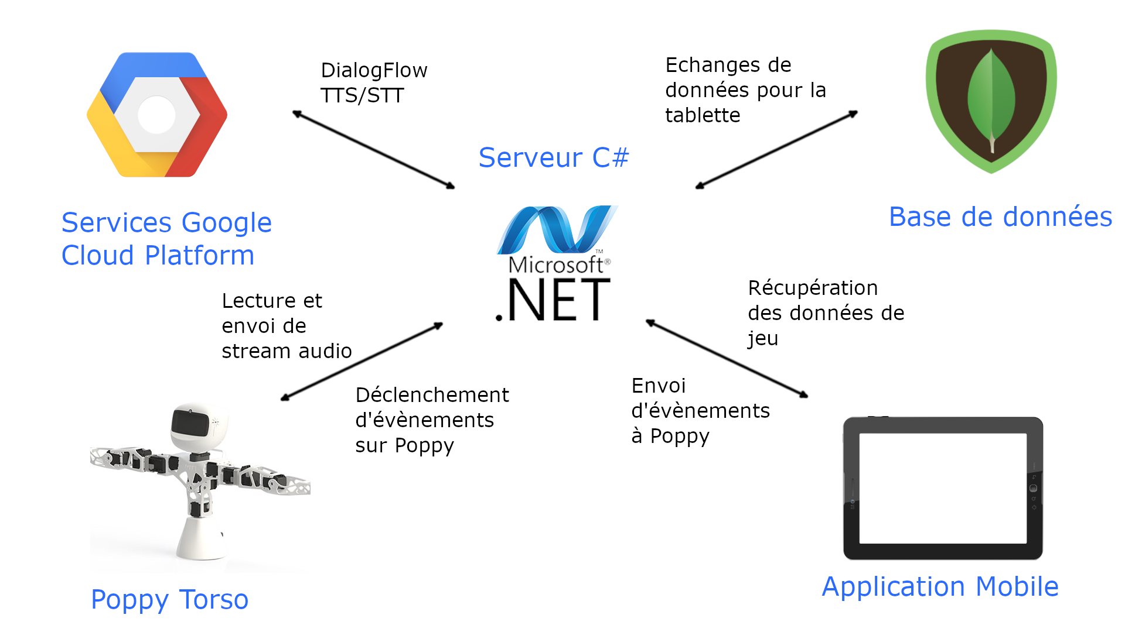

# Architecture logicielle

# Resumes

A propos de Sogeti

Sogeti est l’un des leaders des services de technologie et d’ingénierie. Sogeti propose des solutions permettant d’accélérer la transformation digitale et offre une expertise de pointe dans les domaines du Cloud, de la Cybersécurité, du Digital Manufacturing, de la Digital Assurance et du Testing, et des nouvelles technologies. Sogeti allie agilité et rapidité de mise œuvre, et s’appuie sur des partenariats technologiques forts, des méthodologies innovantes, et son modèle global de prestations de services Rightshore®. Présente dans 15 pays avec plus de 100 implantations en Europe, aux Etats-Unis et en Inde, la société réunit plus de 25 000 collaborateurs. Sogeti est une filiale à 100% de Capgemini SE, coté à la Bourse de Paris.

Plus d’informations sur [www.fr.sogeti.com](http://www.fr.sogeti.com)